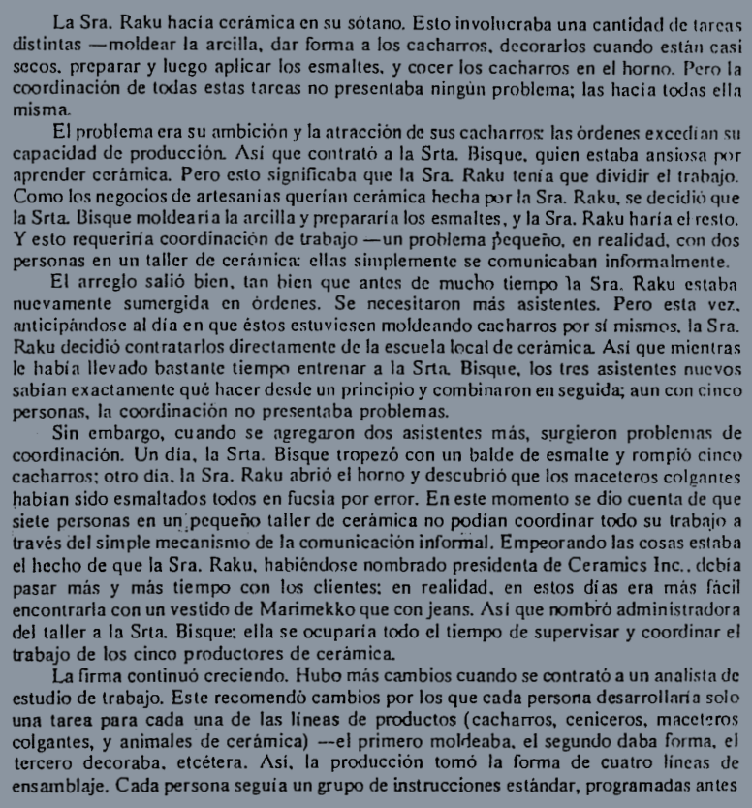

FUNDAMENTOS DEL DISEÑO DE LAS ESTRUCTURAS ORGANIZATIVAS

La Sra. Raku hacia cerámica en su sótano. Esto involucraba una cantidad dc tarcas

distintas —moldear la arcilla. dar forma a los cacharros. decorarlos cuando están casi

secos. preparar y luego aplicar los esmaltes. y cocer los cacharros en el horno. Pero la

coordinación de todas estas tarcas no presentaba ningún problema; las hacia todas ella

misma-

El problema era su ambición y la atracción dc sus cacharrox las órdenes exccdinn su

capacidad dc produccióm Asi que contrató a la Srta. Bisque. quien estaba ansiosa

aprender cerámica. Pero esto significaba que la SrtL Raku tenia que dividir el trabajo.

Como los negocios de artesanias querían cerámica hecha mr la Sra. Raku, se decidió que

la Srta. Bisque moldearia la arcilla y prepararía los esmaltes, y la Sra. Raku haria el resto.

Y esto requeriría coordinación de trabajo —un problema [Sequeño. en realidad, con dos

personas en un taller de cerálnica• ellas sintplernentc se comunicaban informalmente.

El arreglo salió bien. tan bien que antes dc mucho tiempo la Sra. Raku estaba

nuevamente sumergida en órdenes. Se necesitaron más asistentes. Pero esta vez.

anticipándose al dia en que éstos estuviesen moldeando cacharros VX)r sí mismos. la Sra.

Raku decidió contratarlos directamente dc la escuela local de cerámica Así que mientras

le había llevado bastante tiemrx-l entrenar a la Srta Bisque. los tres asistentes nuevos

sabían exactamente qué hacer desde un principio y combinaron en seguida; aun con cinco

personas, la coordinación no presentaba problemas.

Sin embargo, cuando se agregaron dos asistentes más, surgieron problemas de

coordinación. Un dia, la Srta. Bisque tropezó con un balde de esmalte y rompió cinco

cacharros: otro dia. la Sra. Raku abrió el horno y descubrió que los maceteros colgantes

habian sido esmaltados todos en fucsia por error. En este momento se dio cuenta de que

siete personas en up!pcqueño taller de cerámica no podían coordinar todo su trabaio a

través del simple mecanismo de la comunicación inforhal. Empeorando las cosas estaba

el hecho de que la Sra. Raku. habiéndose nombrado presidenta de Ceramics Inc.. dcbia

pasar más y más tiempo con los clientes: en realidad. en estos dias era más fácil

encontrarla con un vestido de Marimekko que con jeans. Asi que rwmbfó administradora

del taller a la Srta. Bisque: ella se ocuparía todo el tiempo de supervisar y coordinar el

trabajo de los cinco productores de cerámica.

La firma continuó creciendo. Hubo más cambios cuando se mntrató a un analista de

estudio de trabajo. Este recomendó cambios por los que cada persona desarrollaría solo

una tarea para cada una de las lineas de productos (cacharros, ceniceros. maceteros

colgantes, y animales de cerámica) —el primero moldeaba. el segundo daba forma. el

tercero decoraba. etcétera. Asi. la producción tomó la forma de cuatro lineas de

ensamblaje. Cada persona seguia un grupo de instrucciones estándar, programadas antes

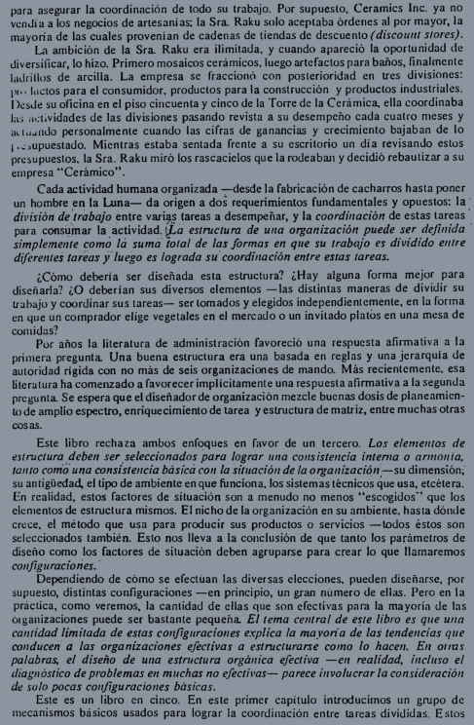

para asegurar la coordinación de todo su trabajo. Por supuesto. Ceramics Inc. ya no

vendía a los negocios de artesanias: la Sra. Raku solo aceptaba órdenes al por mayor, la

mayoria de las cuales provenian de cadenas de tiendas de descuento(discounl flores).

ambición de la Sra. Raku era ilimitada, y cuando apareció la omrtunidad de

diversificar. lo hizo. primero mosaicos cerámicos. luego artefactos para baños, finalmente

ladrillos de arcilla. La empresa se fraccionó con posterioridad en tres divisiones:

luctos para el consumidor, productos para la construcción y productos industriales.

Desde su oficina en cl piso cincuenta y cinco de la Torre de la Cerámica, ella coordinaba

de las divisiones pxsando revista a su desempeño cada cuatro meses y

asl.•.ndo Frsonalmente cuando las cifras de ganancias y crecimiento bajaban de IO

i.' supuestado. Mientras estaba sentada frente a Su escritorio un dia revisando estos

presupuestos. la Sra. Raku miró los rascacielos que la ru_leaban y decidió rebautizar a Su

etnpresa "Cerámico".

Cada actividad humana organizada —desde la fabricación de cacharros hasta mncr

un hombre en la LAna— da origen a doS requerimientos fundamentales y opuestos: la

división de trabajo entre tareas a desempeñar, y la coordinación de estas tareas

para consumar la actividad. ¿isa estructum de una organización puede ser definida

simplemente como Iá suma tola/ de las formas en que su trabajo es dividido entre

difi•rentes tareas y- luego es lograda su [Tordinación entre estas tareas.

¿Cómo detrria ser diseñada esta estructura? ¿Hay alguna forma mejor para

diseàarla? ¿O detxtian sus diversos elementos —las distintas maneras de dividir su

trabajo y sus tareas— ser tMnados y elegidos independientemente, en la forma

en que un comprador elige vegetales en el mercado o un invitado platós en una mesa de

comidas?

pur años la literatura de administración favoreció una respuesta afirmativa a la

primera pregunta Una buena estructura era una basada en reglas y una jerarquia de

autoridad rígida con no más de seis organizaciunes de mando. Más recientemente. esa

literatura ha comenzado a favorecer implícitamente una respuesta afirmativa a la segunda

pregunta Se esfRra que el diseñador de organización mezcle bucnas dosis de planeamien-

tode amplio esFCtro, enriquecimientode tarea y estructura de matriz, entre muchas otras

Este libro rechaza ambos enroques en favor de un tercero Los elementos de

estructura deben ser.seleccionados para lograr una consistencia interna o armonia,

como una a•nsisrencia básica con la situación de la organizacién.—su dimensión;

su antigüeda't el tipo de ambiente en que funciona. los sistemas técnicos que usa, etcétera.

En realidad, estos factores de situación Son a menudo no menos ' 'escczidos•' que los

elementos de estructura mismos. El nichode la organización en su ambiente. hasta dónde

crece. el método que usa para pruiucir sus productos o servicios —todos éstos son

seleccionados también. Esto nos lleva a la conclusión de que tanto los parámetros de

diseño ccyno los factores de situación deben agruparse para crear Io que llamaremos

co

Delxndiendo de cómo se efectúan las diversas elecciones. pueden diseñarse.

supuesto, distintas configuraciones —en principio, un gran número de ellas. Pero en la

práctica. como veremos. la cantidad de ellas que son efectivas para la mayoria de las

aganizaciones puede ser bastante pequeña El tema central de eve libro es que una

cantidad limitada de estas configuraciones explica la mayoría de las tendencias que

conducen a las organizaciones efectivas a estructurarse como Io hacen. Eu

palabras el diseño de una estructura orgánica efectiva —en realidad, incluso el

diagnóstico de problemas en muchas no efectivas— parece involucrar la consideración

de solo pocas configuraciones básicas.

Este es un libro en cinco. En este primer capitulo intraiucimos un grupo de

mecanismos básicos usados para lograr la coordinación entre tareas divididas. Estos

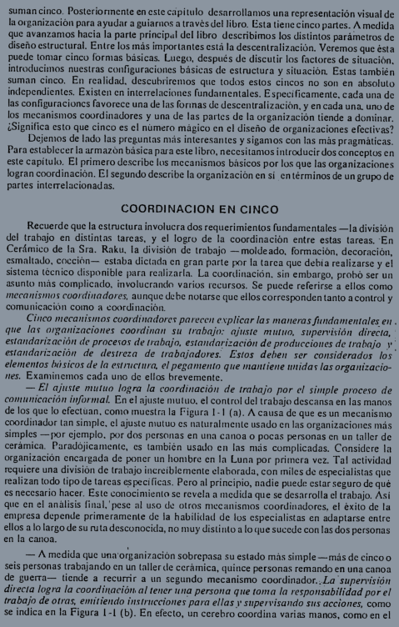

sumancinco. Posteriormente en este cápitulo desarrollamos una representación visual de

la organización para ayudar a guiarnos a través del libro Esta tiene cinco partes. A medida

que avanzamos hacia la parte principal del libro describimos los distintos parámetros de

diseño estructural. Entre los más importantes esti la descentralización. Veremos que ésta

puede tomar cinco formas básicas. Luego. después de discutir los factores de situación.

introducimos nuestras configuraciones básicas de estructura y situación. Estas también

Suman cinco, En realidad. descubiireanos que todos estos cincos no son en absoluto

independientes, Existen cn interrelaciones fundamentales. Especificamente. cada una de

las configuracioncs favorece una de las foranas de descentralización. y en cada una. uno de

los mecanismos coordinadores y una de las partes de la organización tiende a dominar.

¿Significa esto que cinco es cl número mágico en cl diseño de organizaciones efectivas?

Dejemos de lado las preguntas mais interesantes y sigamos con las más pragmáticas.

Para establecer la armazon básica para este libro. necesitamos intrcxlucir dos Conceptos en

este capitulo. El primero describe los mecanismos básicos por los que las Organizaciones

logran coordinación, El segundo describe la Organización ensi entérrninos±

partes interrelacionadas.

COORDINACION EN CINCO

Recuerde que la estructura involucra dos requerimientos fundamentales —la división

del trabajo en distintas tareas. y el logro de la coordinación entre estas tareas. En

Cerámico de la Sra. Raku. la división dc trabajo — moldead(X formación. decoración,

esmaltado, cocción— estaba dictada en gran parte la tarea que dehia realizarse y el

sistema técnico dispnnible para realizarla. La coordinación. sin embargo, proho Ser un

asunto más complicado. involucran&-' varios recursos- Se puede referirse a ellos como

mecanismos cooydinadores, aunque debe notarse que ellos corresrnnden tanto a control y

comunicación como a coordinación

Cinco mecanismos coordinadores parecen evplicar la r maneras fundamemales_ en .

que las o.•gauizaciones coordinan s" tmbajo: ajuste direc'a,

e%'andarizaciô'l dc proceços de estandarización de producciones de Iratx/jo y

estandarizncià" de destreza de trabajadores: Estos deben ser considerador

elementos bôsicos de la eqtmcnwn. el pegantentn qne "lautiene mtidas las organizacio-

nes. Examinemos cada uno de ellos brevemente.

— El ajuçle mutuo logra la coordinación de trabajo por el simple pmceso de

comunicación informal. Enel ajuste nuutuo. el control del trabajo descansa en las manos

de los que IO efectúan. como muestra la Figura 1-1 A causa de que mecanismo

coordinador tan simple. el ajuste mutuo es naturalmente usado en las organizaciones más

simples —Wr ejemplo. dos personas en una Canoa o pocas en un taller de

cerámica. Paradójicamente, cs también usado en las más complicadas. Considere la

organización encargada de B)ner un hombre en la Luna primera vez. Tal actividad

requiere una división de trabajo increíblemente elahorada, con miles de especialistas que

realizan todo tipode tarcas K*pecificas. Pero al principio, nadie puede estar segurode qué

es necesario hacer, Este conocimiento se revela a mcdida que se desarrolla el trabajo. Asi

que en el análisis final. 'pese al uso de otros mecanismos coordinadores. el éxito de la

empresa depende primeramente de la habilidad de los especialistas en adaptarse entre

ellos a Io largo de Su ruta desconocida, no muy distinto a lo que sucede con las dos personas

en la canoa.

— A medida que una'Organi7aciOn sobrepasa su estado más simple —más de cincoo

seis personas trabajando en un taller de cerámica, quince personas remando en una canoa

de guerra— tiende a recurrir a un segundo mecanismo coordinador..La supervisión

directa logra la coordinación. al tener una persona qne toma la perponsabilidad por el

trabajo de otras, emitiendo instrucciones para ellas _r supervisando acciones, corno

se indica en la Figura 1-1 En efecto. un cerebro coordina varias manos, como en el

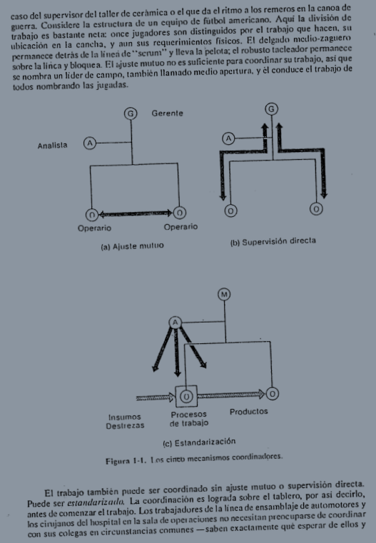

caso del surxrvisor del taller de cerhmica o e' que da el ritmo a los remeros en la canoa dc

Consilcre la estiuCtura de un equil*' de americam. Aqú la división de

trabaio es bastante neta: once jugadores son distinguidos el trabajo que hacen. su

ubicación en la cancha. y aun sus requerimienlos risicas. El delgado medio•taguern

detràs la linc:idc y lleva la *Iota; el robusto tactexlor

Vibre la lirica y Nmuea El "uste mutuo noes suficiente para coordinar Su traban asi que

se nomhrn un lider de campo. también llamado medio apeltura. y conduce cl traba». de

todos norntxatxlo las jur..las.

El trabajo también puede ser coordinado sin ajuste mutuo o suFrvisión directa.

Puede ser estandarizada coonfinación es Iqrada schre el por asi decirlo.

antes de comenzar el trabajo. Los trabajndurcs de la li nea de ensamblaje de automotores y

hs cirujanes lwspital cn la sala opci aciotes xcesitan pterxuparse dc coordinar

sus colegas en eireunS'ancias comunes —saben exactamente que de ellos y

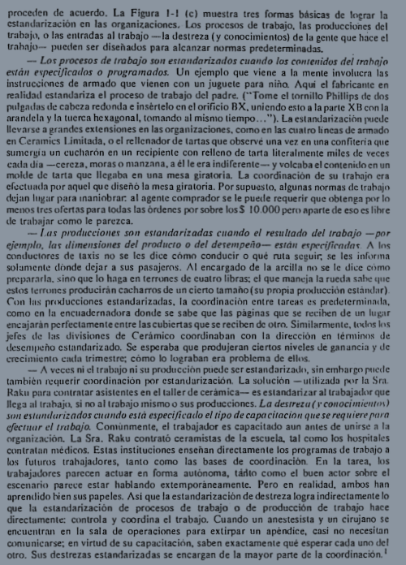

proceden de acuerdo. La Figura 1-1 (c) muestra tres formas bisas de lograr la

estandarización en las organizaciones. Los pn*CSOs de trabajo. las producciones del

trabajo, o las entradas al trabajo —la destreza (y conocimientos) de la gente que hace el

trahajo— pueden ser diseñados para alcanzar normas predeterminadas.

— Lor poceros de trabajo Son estandarizados cuando los comenidos del tmhn;o

están especificados o programados. Un ejemplo que viene a In mente involucra las

instrucciones de armado que vienen con un juguete para niño. Aqti el fabricante en

realidad estandariza el proceso de trabajo del padre. ("Tome el tornillo Phillips dc dos

pulgadas de cabeza redonda e insértelo en el Orificio BX. uniendo esto a la parte XB con la

arandela y tuerca hexagonal, tomando al mismo tiernrx'. . La puede

llev se a grandes extensiones en las organizaciones. en las cuatro tincas de armado

en Ceramics limitada. o el rellcnador de tartas que observe una vez en una confitería que

sumcrgia un cucharón en un recipiente con relleno de tarta literalmente miles de veces

cada dia —cereza. moras o manzana. a él le era indiferente — y volcaba el contenido cn un

rmlde de tarta que llegaba en una mesa giratmia. La coordinacion de su era

efectuada por aquel que diseñó la mesa giratoria. Por Supuesto, algunas normas dc trabajo

dejan lugar para inaniobrar. al agente comprador se le puede requerir que obtenea IO

'res ofertaspara todas las sobre libre

de trabajar como le parezca.

— pmdnccionef son ectandarizadas cuando el resultado del trabajo —por

ejemplo. lar dime"siones del producto 0 del desempeño— A

conductores de taxis no se les dice cómo conducir o qué rula seguir. se les informa

solamente dónde dejar a Sus pasajeros. Al encargado de la arcilla no se le dice corno

prepararla. sino que Io haga en terrones dc cuatro libras: el que maneia la rueda

estos terrones prcxfueirán cacharros de un cieno tamaño (su propia pri*lucción

Con las producciones estandarizadas. la coordinación entre tareas es predeterminada,

como en la encuadernadora donde se sabe que las páginas que se de un lugar

encajarán vrrfectamente entre las cubiertas que sc recitEn otro. Similarmente.

jefes de las divisiones de Cerámico coordinaban con la dirección en términos de

desempeño estandarizado. Se esp:raba que pmduieran ciertos niveles de ganancia y dc

crecimiento cada trimestre: cómo lograban era problema de ellos.

— A veces ni el Irabajo ni su producción puede scr estandarizado. sin embargo puede

también lequerir coordinación par estandarización. La solución —utilizada la Srx

Raku para contratar asistentes en el taller de ceramica— es estarúaritar al trabajador que

llega al trabaju si al trabajo mismo o sus prcxfirciones. La conocimiento')

es,'wulurizados cuando especificado el tipo de copa cilacimt se requierepwn

efectuar el tnlbaja Comúnmente. el trabajador es capacitado aun antes de unirse a la

organizaciOL La Sra. Raku contrató ceramistas de la escuela tal los hospitales

Contratan médicos. Estas instituciones enseñan directamente los programas de trabajo a

futuros trahaiadores, tanto como las bases de coordinación En la tarea. los

trabajadores parecen actuar en forma autóncna, tirito como el twen actor sc-hrc el

escenario parece estar hablando extemporáneamente. pero en realidad. ambos han

aprendido hien sus papeles. Asi que la estandarización de destreza logra indirectamente IO

we la estandarización de de trabajo o de producción de trabajo hace

directamente: controla y ccnrdina el trabajo. Cuando un anestesista y un cirujano Sc

encuentran en la sala de operaciones para extirpar un apéndice, casi no necesitan

contuniearse; en virtud de Su capacitación. exactamente que esperar cada unn del

Otro. Sus destrezas estandarizadas se encargan de la mayor pane dc la coordinación

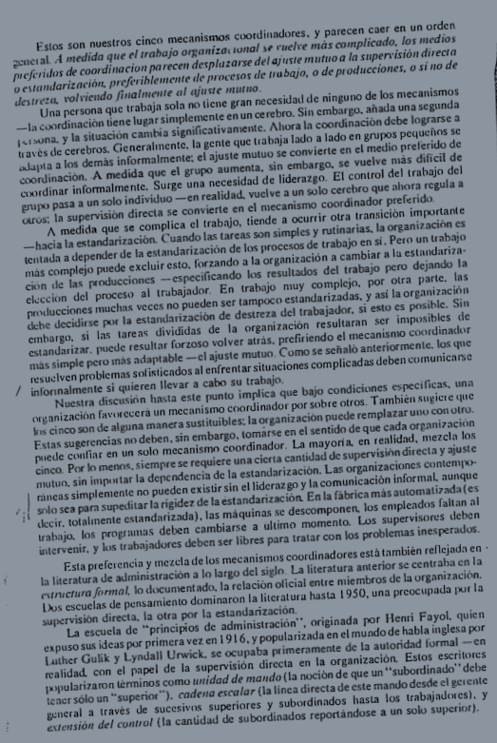

son cinco mecanisaws cu»rdintgjores. y parecen caer en un orden

medida que el trabajo organiza. •unal ruelve más complicado. los

p' de coordinacion recen detplazarse del mutuoa la 'twervisión directa

o estandarización. de de "abajo, o depoducciones. o si no de

finalmente "I mutuo,

Una persona que trabaja sola tiene gran de ninguto de hs mecanismos

—la c.-wdinaciàn tiene lugar simplenxnte en un rebro Sin añada segunda

y la situacion camba significativamentc_ Ahora la ccnrdinaciondcbe lograrse a

de cerebros. Generalmente. la gente que t•abaia lado a ladocn grums pequeños sc

a 14'" *más informalmente. el ajuste mutuo «*tvierte en el medio preterido de

A rxdida que el aumenta. sin embargo. se vuelve más dificil de

cg..tdinar informalmente. Surge una necesidad de liderazgo. El control del trabajo del

pasa a un solo individuo —en realiJad. vuelve a ceretwo We ahora regula a

la supervisikn directa se convkrte en el mecanisnw coordinador preferido

A medida que se complica el trabajo. tiende a ocurrir otra transicion

—hacia la Cuando tareas simples y rutinarias. la Mgani'acig'g• es

tentada a depemkr de la estandarización de los procesos de traba» en si. Peto un u abajo

mas excluir esto. forzando a la organización a cambiar a la estandariza•

las pr-ducciones —especificando los resulta'"s del trat*jo dejar." la

del prtxcSo al 'rabajadoc En trabajo muy Otra parte. las

muchas veces pue&n Ser estandarizadas. y asi la organización

CL•be &cklúse la estandarizacit*' de destreza del trabajachr. si esto cs posiHc. Sin

embargo. si las tareas divididas de la organización resultaran ser imposibles dc

estandarizar. puede resultar forzoso volver attas. prefüiendo el mecanisnn eoordinador

mas sinWe adaptable —cl ajuste mutuo Corrw se señalo anteriMmente. que

Ivcn problemas s islicados al enfrentar situaciones deben comunicarse

/ inlonnalmente si quieren llevar a cabl Su trabajo.

hasta este bajo una

organización favo•ecera un mecanist-no coc,rdinndot También

Ci neo wn de alguna manera sustituibles: la acion remplazar uno otro.

F stas su gererxias deben. sin embargo. en el sentido de cada organizacion

en un solo mecanisrm coordinador La mayoría. en tenlidad, mezcla tos

cinco meru8. siempre se requiere una cÉrta cantidad & supervisión directa y 'tc

sin imr."tar la dcpcrdencia de la estarxlarizacik*'. Las Mganizacioncs contemp»•

I simplemente no pueden existir sin el liderazgo y la comunicación informal aunque

supeditarla rigidetdelaestandariz.ciôn En la mas automatizxfa(es

'kq.•ir. totalmente estandarizada), las maquinas sc descomponeL los empleados faltan al

trabaÁ rvop:unaS deten cambiarse a ultimo rnomenta supervisores deben

iacrvetúr. y trabamges •kben ser libres para tratar con inesrerad«s.

Estaptefclencia y mezclade los mecanismos coordinadores estátambien reflejada en •

la de administracion a lo largo del siglo La literatura meró' se centrahacn la

c"n.cturafnrmal. la relacion (Nicial entre miemtsos de la organi'ación

escuelas de pensamiento dominaron la literatura hasta 1930. una preocupada la

supervisi"-• directa. la otra la estandarización.

La escuela de "princi#os de administrx•ion••. Migin•da Henri FayoL qukn

expuso"" deas primera vez en 1 916. y pcvularizada en el mundode habla inglesa

lather Gulik y Lynda] Urwick. se crupaba pimeramente la autoridxf Iormal —en

realidad Con el paxl de la supervisión directa en la organización Estos escritores

p.pularizaron conu. unidad de ma"do (la noción de We un 'subordinado' ' debe

un "superior"). cadena escalar (la linca directade este mandodesde el eclcntc

gencval a través de sucesivos surEriores y subordinados hasta los trabajad•acs). y

euensión del (la cuuidad subydinxlcn reprtit%bse a sob superior

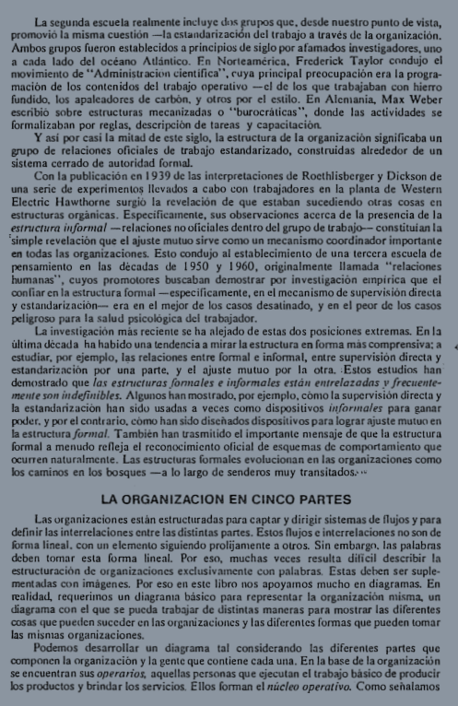

La segunda escuela realmente incluye dos que. desde nuestro punto de vista,

groawvió la misma cuestión —la estandarización del trabajo a través dc la organización.

Ambos grupos fueron establecidos a principios de siglo F_jr afamados investigadores. uno

a cada lado del océaruj Atlántico. Fn NM'eamerica. Frederick Taylor condujo el

n»vimiento de "Adminisuacion cientifica••, cuya principal preocupación era la progra-

mación de los contenidos del trabajo operativo —cl de los que trabajaban con hierro

fundich. los apaleadores de cartón. y otros el estilo. En Alemania. Max Weber

escribió sobre estructuras mecanizadas o "burocráticas", donde las activida&s se

formalizaban por reglas, de tareas y capacitación

Y asi casi la mitad de este siglo. la estructura de la organización significaba un

de relaciones oficiales de trabajo estandarizado. construidas alrededor de un

sistema cerrado de autoridad formal.

Con la publicación cn 1939 de las interpretaciones de Rocthlisberger y Dickson de

una serie de exvxrimen10$ llevados a cabo eon en la planta de Western

Electric Hawthorne surgiO la revelación de que estaban sucediendo otras cosas cn

estructuras orgánicas. Especificatnente, Sus observaciones acerca de la presencia de la

estructura —relaciones no oficiales dentro del grupo de trabajo— constituian la

simple revelación que el ajuste muti_K) sirve conuj un mecanismo coordinuior imp:yrlante

todas las organizacicmes. Esto condujo al establecimiento de una tercera escuela de

rensamiento en las décadas de 1950 y 1 960, originalmente llamada "relaciones

humanas", cuyos promotores buscaban demostrar investigación empírica que el

confiar en la estructura formal —esvrcilicamente. en el mecanismo de supervisión directa

y estandarizaeiôn— era en el mejor de los casos desatinado, y en el peor dc los casos

Fligro*' para la salud psicológica del trabajador.

La investigación más reciente se ha alejado de estas dos posiciones En la

última década hn habido una tendencia a mirar la estructura en forma más comprensiva: a

estudiar. ejemNo, los relaciores entre formal e informal, entre supervisión directa y

estandarización por una parle. y el ajuste mutuo por la otra. Estos estudios han

detnostrado que las estructuras ronnales e informales están entrelazadas y frecuente-

mente indefinibles. Algunos han rnostrado, por ejemplo. como la supervisión directa y

la estandarización han sido usadas a Veces como dismsitivos iqrormales para gamr

gxjer. y mr el contrario. han sido diseñados diswsitivcs para lograr ajuste mutuo en

la estructuraforma/. También han trasmitido el importante mensaje de que la estructura

formal a menudo refleja el reconocimiento oficial de esquemas de compirtarniento que

«zurren naturalmente. Las estructuras formales evolucionan en las organizaciones como

bs carnirns en los t»sques —a lo largo de senderos muy transitados.•

LA ORGANIZACION EN CINCO PARTES

Las organizaciones están estructuradas para captar y dirigir sistemas de flujos y

definir las interrelaciones entre las distintas panes. Estos flujos e interrelaciones no dc

órma lineal. con un elemento siguiendo prolijamente a Otros. Sin embargo. las palabras

&ben tomar esta forma lineal. Por eso. muchas veces resulta dificil describir la

estructuración de organizaciones exclusivamente Con palabras Estas dehen ser suple-

mrnt&las con imágenes. Por eso en este libro nos apoyamos mucho en diagramas. En

realidad, requerimos un diagrama básico para representar la organización misma. un

&grama con el que se pueda trabajar dc distintas maneras para mostrar las diferentes

cosas que pueden suceder en las organizaciones y las diferentes formas que pueden tMnar

las mismas Organizaciones.

Podemos desarrollar un diagrama tal considerando las diferentes partes que

«nponen la Organización y la gente que contiene cada una. En la base de la organizacón

encuentran sus opera'ios. aquellas personas que ejecutan el trabajo bàsicode

hs productos y brindar los servicios. Ellos el núcleo operativo. Como señalamos